ПРАКТИЧЕСКАЯ РАБОТА № 1
Тема: Создание таблиц и базы данных
Рубаник Станислав ИСП2351

1. Цель работы
Закрепить умение создавать базу данных и таблицы в PostgreSQL, выбирать типы данных, применять ограничения (PRIMARY KEY, FOREIGN KEY, NOT NULL, UNIQUE, CHECK), использовать автоинкремент, настраивать каскадные действия, строить схему данных и сохранять SQL-скрипт.
2. Постановка задачи
Разработать базу данных rubanik_bd для информационной системы «Колледж»: таблицы групп, студентов, преподавателей, дисциплин и занятий. Связать таблицы внешними ключами и проверить, что целостность данных соблюдается.
3. Ход работы
Рисунок 1 - Создаём пользователя СУБД
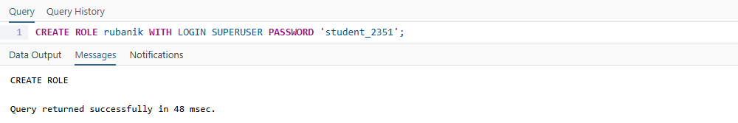

Рисунок 2 - Создаём базу данных Rubanik_bd
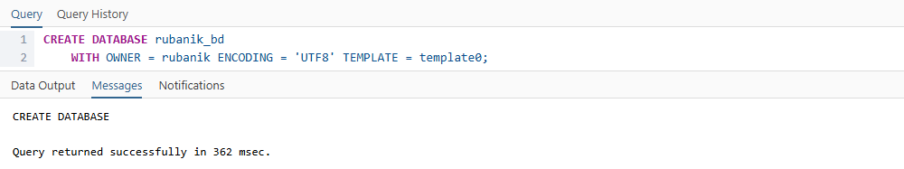

Рисунок 3 - Проверяем, что база появилась на сервере
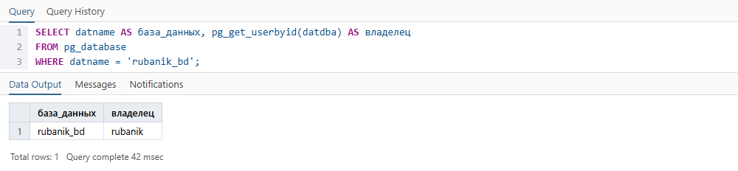

Рисунок 4 - Таблица «Группы»: создание
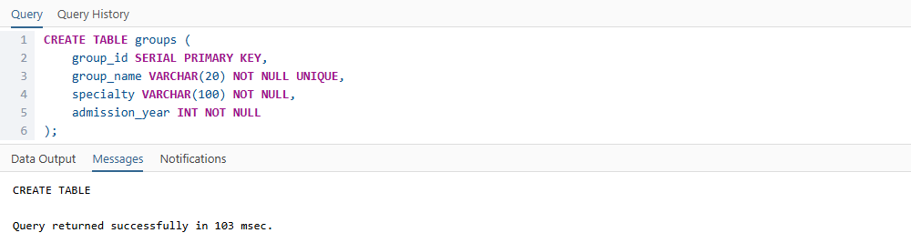

Рисунок 5 - Таблица «Студенты»: создание с внешним ключом на группы
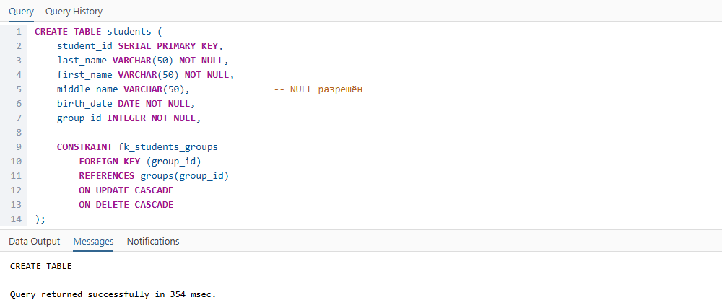

Рисунок 6 - Таблица «Преподаватели»: создание
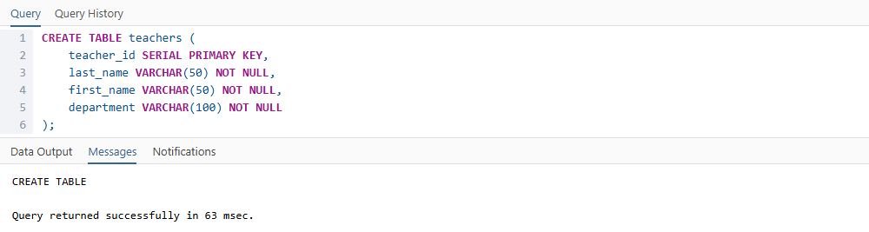

Рисунок 7 - Таблица «Дисциплины»: создание
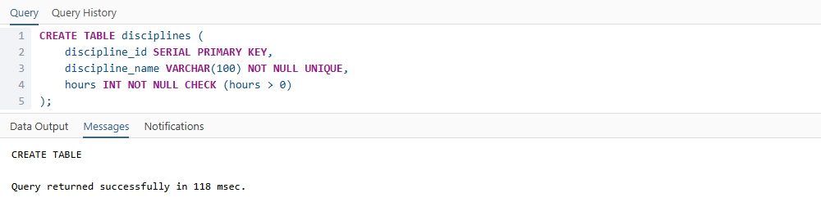

Рисунок 8 - Таблица «Занятия»: создание со связями
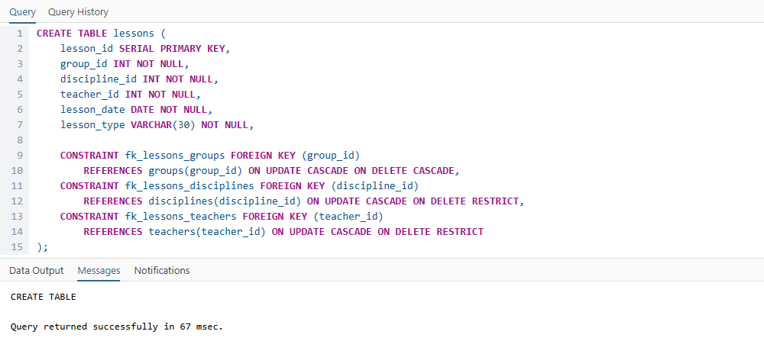

Рисунок 9 - Добавление групп без указания group_id (автоинкремент)
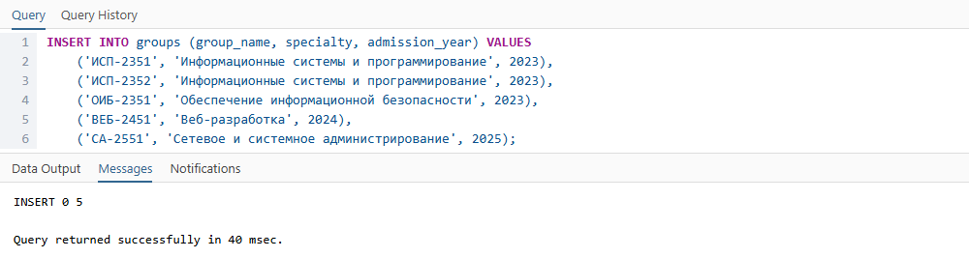

Рисунок 10 - Результат автоинкремента в таблице групп
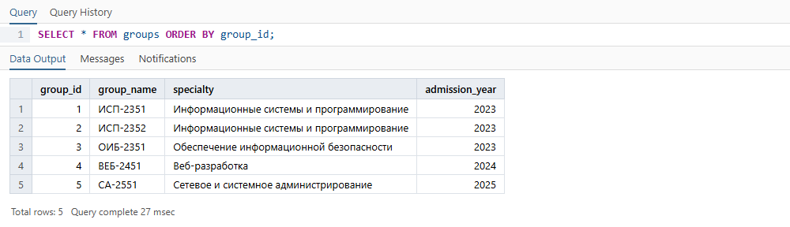

Рисунок 11 - Добавление студентов
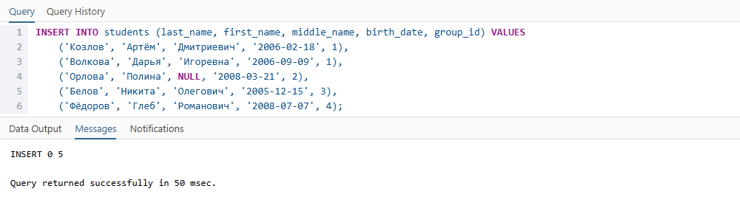

Рисунок 12 - Добавление преподавателей
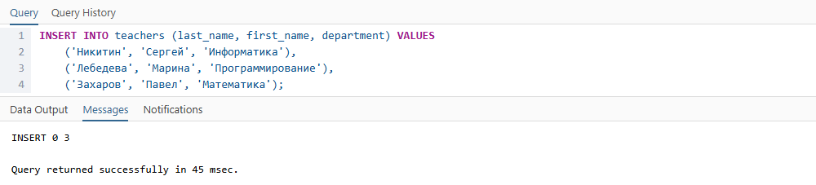

Рисунок 13 - Добавление дисциплин
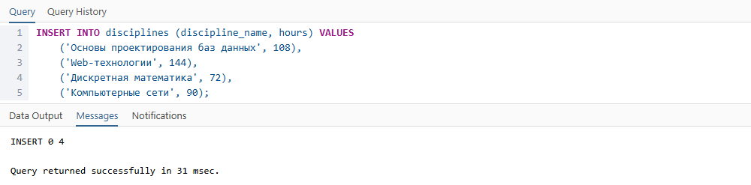

Рисунок 14 - Добавление занятий
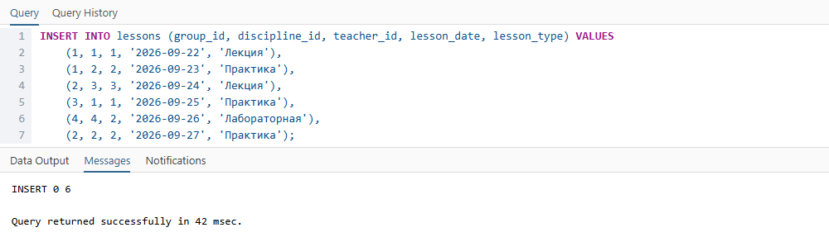

Рисунок 15 - Содержимое таблицы students
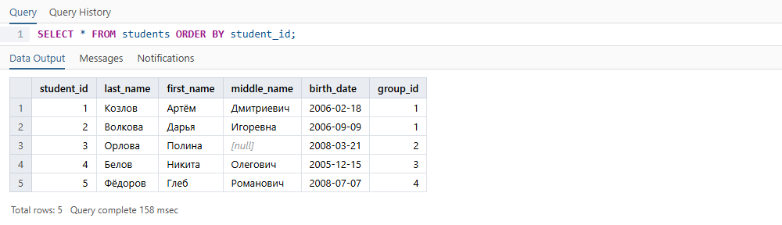

Рисунок 16 - Содержимое таблицы lessons
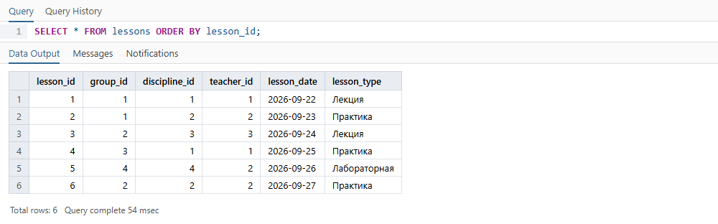

Рисунок 17 - Ссылочная целостность: попытка добавить студента в несуществующую группу 999
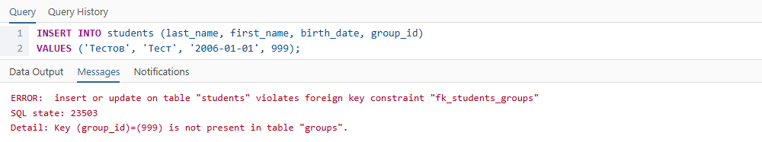
СУБД отклонила запрос: сработало ограничение, поэтому неверная запись в таблице не появилась.
Рисунок 18 - Каскадное обновление: меняем group_id у первой группы на 100
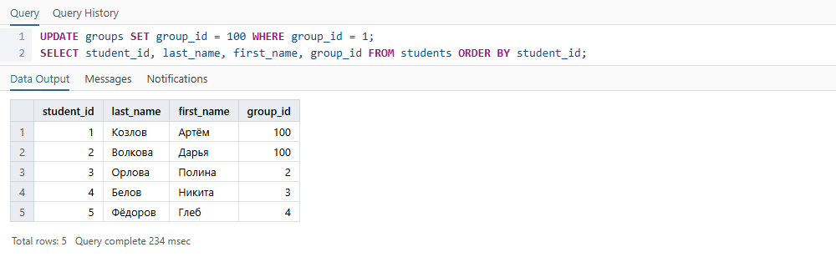

Рисунок 19 - Каскадное обновление: возвращаем group_id = 1
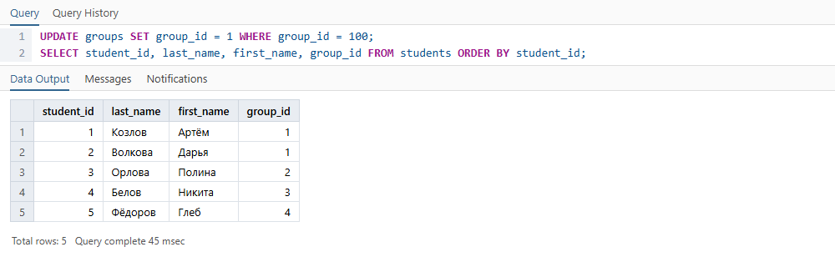

Рисунок 20 - Каскадное удаление: добавляем тестовую группу
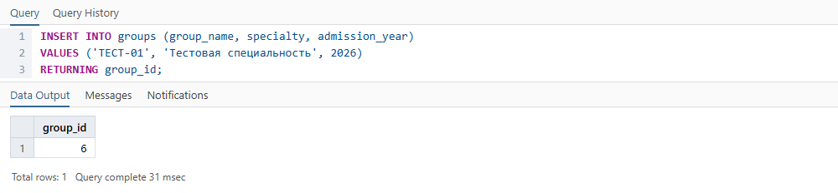

Рисунок 21 - Каскадное удаление: добавляем студента в тестовую группу
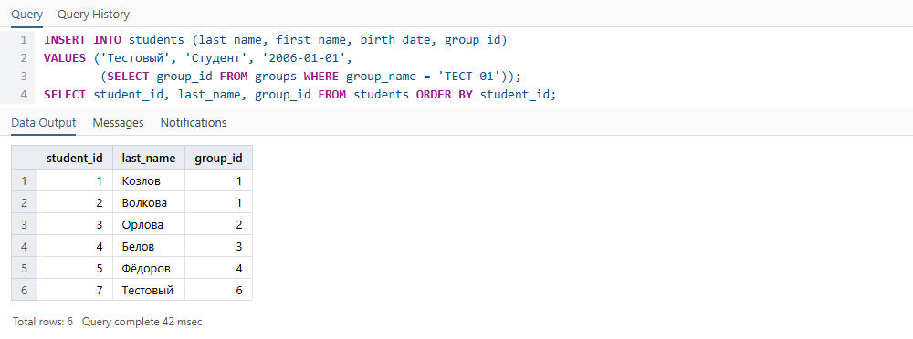

Рисунок 22 - Каскадное удаление: удаляем тестовую группу, студент удалён вместе с ней
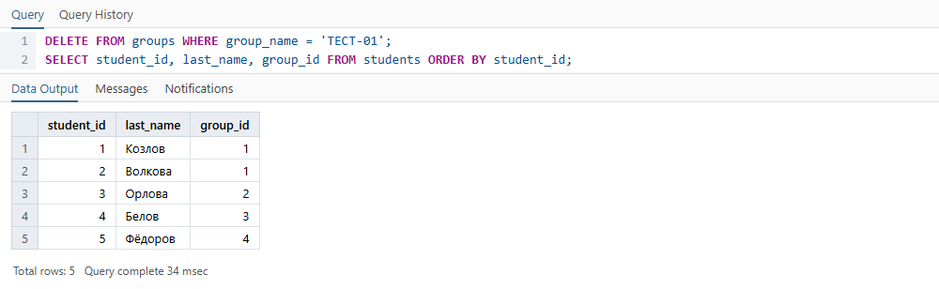

Рисунок 23 - Ограничение CHECK: количество часов меньше нуля
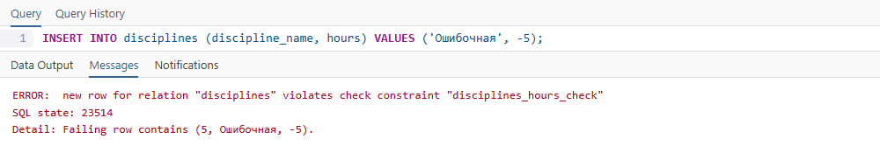
СУБД отклонила запрос: сработало ограничение, поэтому неверная запись в таблице не появилась.
Рисунок 24 - Ограничение UNIQUE: группа с уже существующим названием
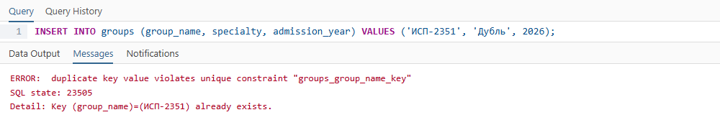
СУБД отклонила запрос: сработало ограничение, поэтому неверная запись в таблице не появилась.
Рисунок 25 - Структура таблицы groups
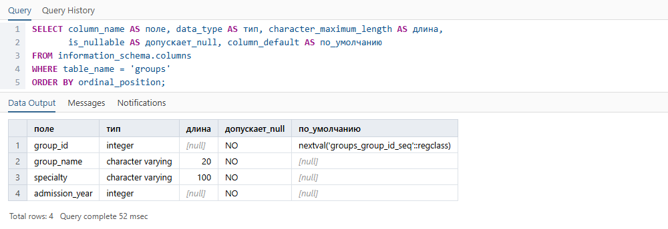

Рисунок 26 - Структура таблицы students
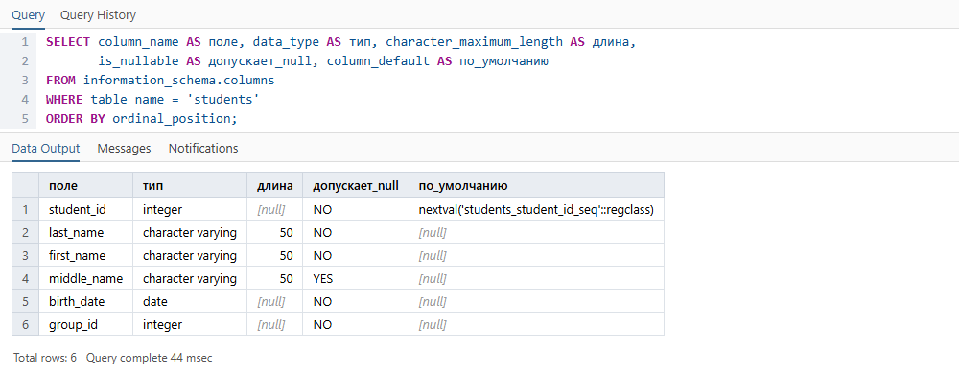

Рисунок 27 - Структура таблицы teachers
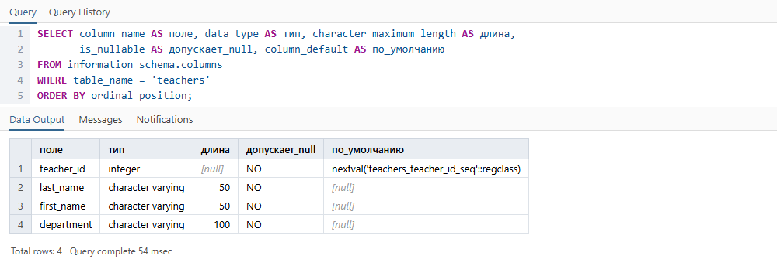

Рисунок 28 - Структура таблицы disciplines
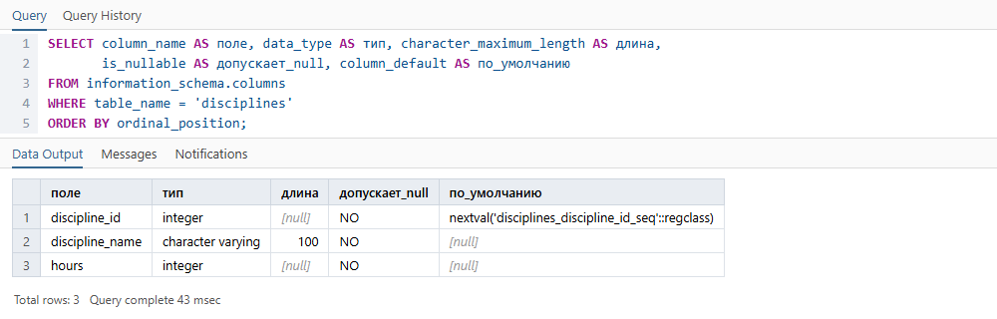

Рисунок 29 - Структура таблицы lessons
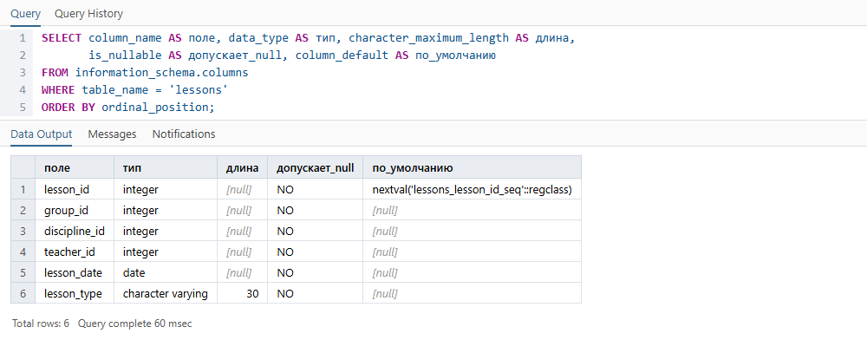

Рисунок 30 - Список всех ограничений базы данных
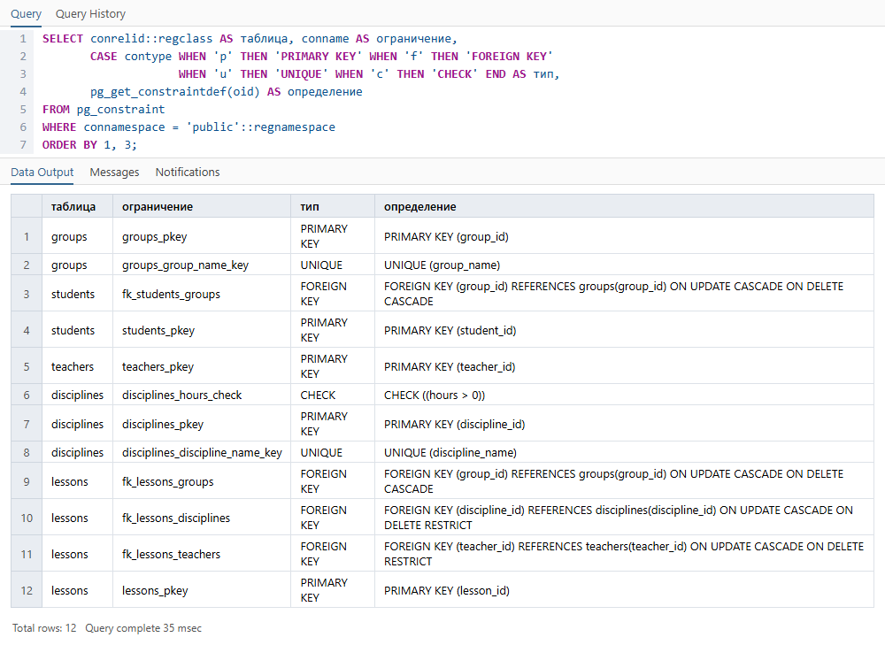

Рисунок 31 - Второй способ заполнения: создание таблицы на основе запроса
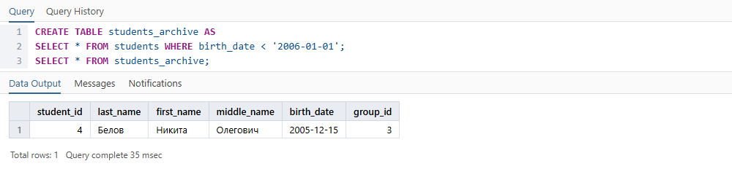

Рисунок 32 - Домашнее задание: создание таблицы «Оценки»
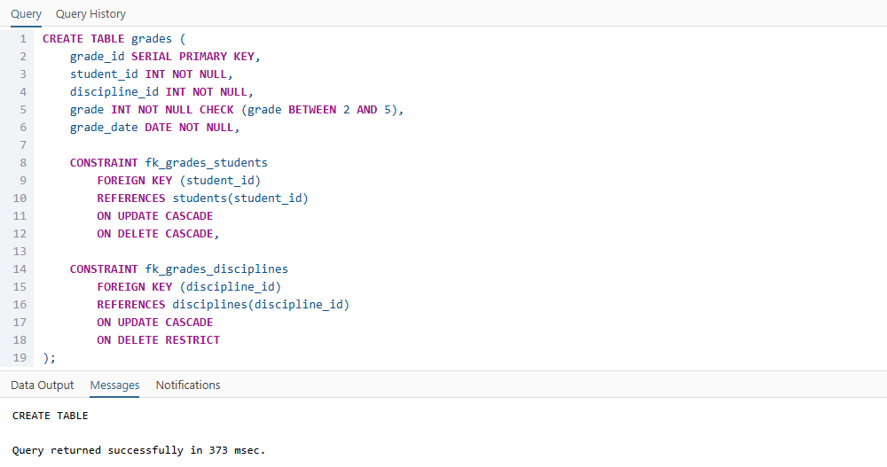

Рисунок 33 - Домашнее задание: добавление десяти оценок
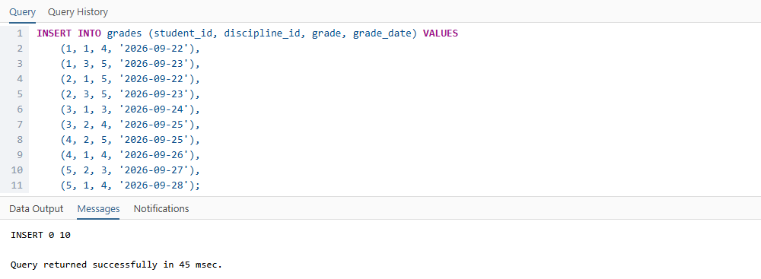

Рисунок 34 - Домашнее задание: содержимое таблицы «Оценки»
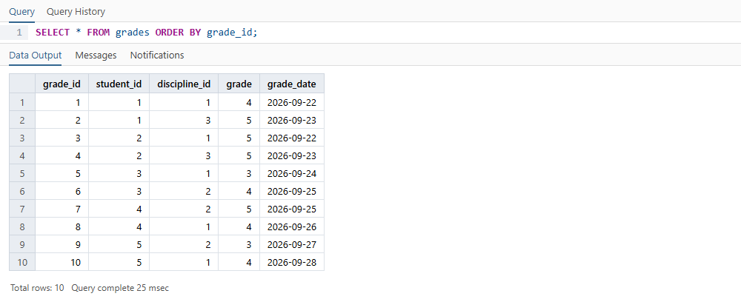

Рисунок 35 - Схема данных: связи «один ко многим»
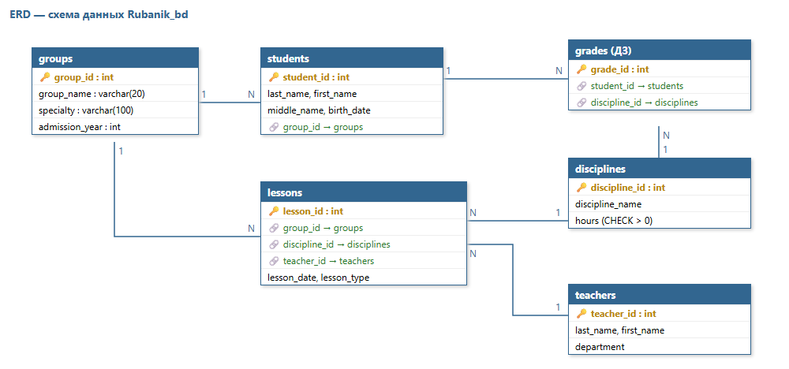

Файл college_db_Rubanik.sql с полным скриптом создания БД, таблиц, ограничений, внешних ключей и данных приложен к работе.
4. Ответы на контрольные вопросы
Какие поля являются первичными ключами?
В каждой таблице это поле с суффиксом _id: group_id, student_id, teacher_id, discipline_id, lesson_id, grade_id.
Какие поля являются внешними ключами?
students.group_id, lessons.group_id, lessons.discipline_id, lessons.teacher_id, grades.student_id и grades.discipline_id ссылаются на первичные ключи родительских таблиц.
Где используется AUTO_INCREMENT?
Все первичные ключи имеют тип SERIAL. В PostgreSQL это замена AUTO_INCREMENT: следующий номер берётся из последовательности автоматически.
Где используется NOT NULL?
Почти везде: пустым может быть только отчество студента (middle_name).
Где используется UNIQUE?
У названия группы и названия дисциплины, чтобы они не дублировались.
Где используется CHECK?
Количество часов дисциплины должно быть больше нуля, а оценка лежит в диапазоне от 2 до 5.
Какие таблицы связаны между собой?
Группа связана со студентами и занятиями, дисциплина и преподаватель - с занятиями, студент и дисциплина - с оценками. Все связи типа «один ко многим».
5. Вывод
Работа показала, как из описания предметной области получается рабочая структура БД. Я создал пользователя и базу, описала шесть таблиц, настроила ключи и ограничения, проверила автоинкремент и убедилась, что запись с несуществующей группой не добавляется. Каскадное обновление и удаление работают так, как описано в лекции: изменения в таблице групп отражаются в таблице студентов. Результат сохранён в виде схемы данных и скрипта.

